2014

Delano Cörvers (1306669) / Davy Heutmekers (1309730) / François Menning (1051350)

Zuyd Hogeschool

9-10-2014



PIT1 – Mobile Applications

*Software Requirements Specifications*

PIT1 – Mobile Applications

Requirements voor de eigenaren van RoboRally

Dit document zal de voorbereiding voor de requirements en uiteindelijke requirements bevatten.

**Auteurs:** François Menning (1051350), Davy Heutmekers (1309730) en Delano Cörvers (1306669)

**Opdrachtgever:** Zuyd Hogeschool, Dhr. Tossaint

**Datum:** Heerlen, 9 oktober 2014

Inhoud

Requirements 4

Functioneel 4

Bruikbaarheid van de applicatie 4

De chatfunctie in de applicatie 5

Het rapporteren van spelers en klachten 5

Het gebruik van spelborden 6

De instellingen en hosting methode van de applicatie 7

Pushnotificaties 7

Profielen van de spelers 7

Spectator modus 8

De interface van de applicatie 8

De werking van het spel (spelregels) 9

Niet-functioneel 12

Snelheid van de applicatie 12

Back-up mogelijkheden van de applicatie 12

Security eisen van de applicatie 13

Platform eisen van de applicatie 13

Usability 14

Gebruikersvriendelijkheid 14

Begrijpelijkheid 14

Leerbaarheid 14

Functionaliteit 14

Beschikbaarheid 15

Aantrekkelijkheid 15

Overzetbaarheid 15

Diagrammen 16

Use Cases 16

Activity diagrammen 21

Persona’s 23

Spelers 23

Toeschouwers 28

Bijlage 33

De vragenlijsten 33

Vragenlijst brainstorm sessie 33

De vragenlijst voor het interview 35

Het interview inclusief antwoorden 37

Samenvatting van het interview 41

Mockup ontwerp voor de applicatie 43

Basisverloop beurten 50

Verdieping van de spelregels 52

Tegels 54

Objecten 57

Termen lijst 62

# Requirements

## Functioneel

### Bruikbaarheid van de applicatie

* Het spel dient online en offline speelbaar te zijn.
* Het online spel wordt door middel van lobby’s, willekeurig, op basis van vriendenlijsten of een combinatie hiervan, gemaakt.
  + Tijdens een online spel kan men kiezen tussen “Casual” (één spel per keer) spelen of “Tournament” modus (Meerdere spellen achter elkaar spelen, bestaande uit winnaars van de vorige spellen).
* Een offline spel wordt gespeeld tegen een computer, waarbij de computer meerdere robots aanstuurt. De speler moet zelf het aantal tegenstanders kunnen aangeven (minimaal 1 en maximaal 7).
* Als de gebruiker dient de applicatie te downloaden met zijn of haar Google Play account. Dit account wordt verder niet gebruikt in verband met het maken van lobby’s.
* De applicatie zal geen rekening houden met de ervaring van de spelers. Indien alle spelers willekeurig geselecteerd worden, kan een beginner tegen een ervaren speler geplaatst worden.
* Een speler mag aan meerdere spelletjes mee doen.
  + De speler moet binnen één uur een zet maken in een actief spel, om door te blijven gaan. Doet de speler dit niet wordt hij uit het spel geplaatst, zodat de andere spelers door kunnen spelen.
* Een speler dient binnen twee minuten een connectie met de andere leden van de lobby krijgen, zodra het spel gestart is. Indien dat niet gebeurd krijgt de speler een bericht van de applicatie, waarin staat dat er geen connectie gemaakt kon worden. De gebruiker wordt automatisch in een nieuwe lobby geplaatst.
* Het complete speelbord moet zichtbaar zijn, maar bij slechte zichtbaarheid moet

inzoomen op een specifiek bordgedeelte mogelijk zijn, er moet echter genoeg te

zien zijn om te zien waar spelers komen binnen rijden.

### De chatfunctie in de applicatie

* De applicatie moet over een chatfunctie beschikken die overal in de applicatie te benaderen is.
* In de chat moet het mogelijk zijn om één-op-één gesprekken te voeren en er moet in een groepsgesprek gechat kunnen worden.
* De groepsgesprekken dienen handmatig aangemaakt te worden, door een van de spelers. Hij of zij kan zelf bepalen met wie er gechat wordt.
* Het moet mogelijk zijn om te chatten met mensen die niet actief deelnemen aan het zelfde spelletje als deze specifieke gebruiker.
* De chatfunctie zal alleen het versturen van tekst ondersteunen. Afbeeldingen, audio en videofragmenten worden niet ondersteund.
* Indien een gebruiker de chatfunctie misbruikt door te spammen of internet pagina’s te verspreiden, kan hij of zij een chatban krijgen.

Deze chatban geldt alleen voor dat gesprek. Krijgt de gebruiker vijf chat specifieke bans, dan krijgt hij of zij een global chatban voor alle chats.

* De speler moet een vriendenlijst kunnen aanmaken en met zijn/haar vrienden kunnen communiceren doormiddel van deze chatfunctie.
  + Men kan een “Blacklist” bijhouden waarbij een de geblackliste speler geen contact kan zoeken met de speler. Wanneer men aan een spel wilt deelnemen en hierin bevindt zich een speler die geblacklist is, krijgt de speler een bericht waarin dit wordt aangegeven. De speler heeft dan de keuze om aan het spel deel te nemen (en dus berichten te kunnen ontvangen van de geblackliste speler, gedurende het spel) of niet deel te nemen en het spel te verlaten.

### Het rapporteren van spelers en klachten

* Een speler kan worden gerapporteerd door een andere speler in de lobby (het zelfde spel), op het moment dat de desbetreffende speler bugs en/of glitches uit het spel misbruikt om het spel te beïnvloeden.
  + Indien een speler een andere speler wilt beïnvloeden moet hij of zij daar een geldige reden voor op geven. Deze reden moet inzicht geven in wat de desbetreffende speler, volgens de speler die het rapport indient, fout of onjuist heeft gedaan.
  + Indien er een rapport is ingediend, wordt deze naar de beheerder(s) van de applicatie gestuurd. Zij zullen de situatie beoordelen en een gepaste straf aan de gerapporteerde speler geven (een waarschuwing of blokkeren).
* Als een speler twee waarschuwingen op zijn naam heeft staan, wordt hij automatisch voor drie maanden geblokkeerd van het spel. Na deze drie maanden wordt de speler automatisch gedeblokkeerd.
  + De speler krijgt niet de mogelijkheid om een klacht in te dienen, zodat hij eerder gedeblokkeerd kan worden.
* Gebruikers van de applicatie krijgen de mogelijkheid om bugs en glitches, van het spel, aan te geven. De beheerder(s) van de applicatie ontvangen deze klachten en zullen deze doorsturen naar de makers van het spel.
* Spelers die actief deelnemen aan een spel (zitten in een lobby), hebben de mogelijkheid om een speler, die het spel misbruikt (en daardoor de situatie negatief beïnvloed), uit de lobby te stemmen. De desbetreffende speler kan alleen uit de lobby verwijderd worden, indien minimaal 66%, van de overige spelers in de lobby, ervoor stemt om de speler te verwijderen.

### Het gebruik van spelborden

* De applicatie zal op willekeurige basis een spelbord kiezen die gebruikt zal worden in een lobby (gedurende één spel). Indien de lobby niet op dit spelbord wilt spelen, krijgen zij een menu te zien waarmee ze kunnen stemmen op een ander spelbord.
  + De spelers in de lobby krijgen één minuut de tijd om te stemmen om een aantal verschillende (willekeurige) spelborden. Het spelbord met de meeste stemmen, zal automatisch worden geselecteerd door de applicatie. Indien er geen meerderheid uit het stemmen blijkt, zal de applicatie een willekeurig (een van de eerder aangeboden keuzes) spelbord kiezen.
* De gebruikers van de applicatie hebben de mogelijkheid om zelf een spelbord te ontwerpen en deze vervolgens beschikbaar te stellen voor de andere gebruikers van de app.
  + Het ontwerp van het spelbord zal volledig geïntegreerd zijn in de app en zal meteen te gebruiken zijn, zodra de beheerder(s) dit spelbord goedkeuren.
  + De ontwerper van het spelbord krijgt een nieuw menu in de app, waarmee hij al zijn ontwerpen kan zien. In dit menu zal hij ook zijn eigen ontwerp kunnen maken, of een oud ontwerp bewerken.
* Het bord moet de volgende elementen kunnen ondersteunen: Leeg vak, Muur,

lopende band, Express-band, Valkuil, Checkpoints, Robots, Draaischijven,

Reparatievakken, Pushers en/of lasers (1,2 of 3). Een vak kan meerdere

elementen bevatten

### De instellingen en hosting methode van de applicatie

* In de instellingen van de applicatie kan de gebruiker de visuele effecten in- of uitschakelen, geluidseffecten in- of uitschakelen en de gebruikersnaam veranderen.
* De instelling om pushnotificaties in- of uit te schakelen is opgedeeld in drie categorieën. De gebruiker kan zelf bepalen welke pushnotificaties aan staan en welke uit staan. De categorieën bestaan uit informatie over: actieve spellen, chatberichten en uitnodigingen van vrienden.
* De gehele applicatie, de spelborden van de gebruikers, speler informatie en de matchmaking verloopt via een centrale server.
  + Als een gebruiker zijn of haar zelfgemaakte spelbord beschikbaar wilt stellen, wordt deze geüpload naar de centrale server van de applicatie.

### Pushnotificaties

* De applicatie zal beschikken over pushnotificaties die informatie geven over een actief spel (de speler is aan zet), een chatbericht en een uitnodiging om te spelen met vrienden.
  + De pushnotificaties mogen alleen gestuurd worden, als de gebruiker daar ook daadwerkelijk toestemming voor heeft gegeven. Deze instelling is te vinden in de instellingen van de applicatie.

### Profielen van de spelers

* Elke speler die een account heeft op het spel (gebruikersnaam, facebook account of twitter account) heeft een profiel waar informatie over het aantal spelletjes dat hij of zij gespeeld heeft wordt opgeslagen.
  + De informatie die wordt opgeslagen is: zijn of haar win/loss ratio is, zijn of haar favorieten spelbord, de spelborden die deze gebruiker heeft gemaakt. Daarnaast worden ook de vrienden van deze gebruiker opgeslagen en de chat geschiedenis

### De spelleider

* De spelleider houdt de levenspunten, de opgelopen schade en de spelrondes van elke speler real-time bij.
* De spelleider deelt de speelkaarten aan de spelers uit en houdt tijdens het uitdelen rekening met de beschikbare tijd.
* De spelleider neemt de programmeerkaarten terug en controleert deze tegelijkertijd.
* De spelleider voert de kaarten uit, op basis van de kaarten die de spelers hebben, en werkt het actieve spelbord bij.

### Spectator modus

* Een speler kan ervoor kiezen om een spel te kunnen bekijken zonder zelf mee te spelen. Per spel mogen maximaal 2 spectators (kijkers) zijn naast de maximale 8 spelers (spelend).
* Er moet een mogelijkheid om tussen actieve spellen te wisselen zodat men meerdere spellen kan bekijken. Ook zou men meerdere spellen tegelijk kunnen bekijken door middel van een dual view modus, hiermee wordt het scherm gehalveerd.
* De gespeelde spellen kunnen opnieuw bekeken worden door een replay optie. Deze spellen worden maximaal twee dagen bewaard. Men kan de gespeelde spellen downloaden naar het apparaat.

### De interface van de applicatie

* De spelers moeten van de interface kunnen aflezen hoeveel levenspunten en opgelopen schade een speler heeft. Ook moet het aantal gespeelde rondes bijgehouden en weergegeven worden op de interface.
* Een speler kan door middel van een timer/klok zien hoeveel tijd de speler nog over heeft in zijn/haar beurt.
* Een speler kan aan de interface zien wie aan de beurt is en wanneer de speler zelf aan de beurt is.

### De werking van het spel (spelregels)

* Een speler krijgt kaarten toegedeeld zoals dit in de spelregels staat uitgelegd (Per ronde krijgt iedere speler negen kaarten. Per schade die is opgelopen krijgt een speler één kaart minder. Van de negen toegedeelde kaarten kiest een speler 5 kaarten en legt deze op uitvoer volgorde van links naar rechts, de linker kaart wordt als eerste gespeeld. De overige kaarten worden “weggegooid”.)
* Een speler kan een robot kiezen voordat het spel begint, dit heeft geen verdere functie behalve esthetische waarde. Iedere robot heeft een eigen achtergrond, ook dit heeft verder geen invloed op het spel.

**Inhoud van het bordspel (en tevens de applicatie)**

* Pre-painted Plastic Robots 8
* Plastic Flags 8
* Program and Option Cards total 110
* Option Cards 26
* Tokens 116
* Two-Sided Factory Floor Boards 4
* Two-Sided Docking Bay Board 1
* Factory Floor Reference Sheets 2
* Player Program Sheets 8
* 30-Second Sand Timer 1
* Rule book with Course Manual 1

**Program Cards (84)**

* 18x "Move 1"
* 12x "Move 2"
* 6x "Move 3"
* 6x "Backup"
* 18x "Rotate Righ"
* 18x "Rotate Left"
* 6x "U-turn”

**Robots (8)**

* Zoom Bot
* Squash Bot
* Trundle Bot
* Spin Bot
* Twonky
* Hulk X90
* Twitch

**Factory floor boards (8)**

* Island
* Chop Shop
* Vault
* Exchange
* Maelstorm
* Spin Zone
* Chess
* Cross

**Standaard velden (2)**

* Docking Bay - type I
* Docking Bay - type V

**Program sheet (content)**

* Naam, portret en korte beschrijving van robot;
* Placeholder voor Power Down-fiche;
* Placeholders voor Life Tokens (meestal 3 maximaal);
* Korte schematische beschrijving van Register Phase Timing.
* 10 placeholders voor Damage Tokens;
* 5 Registers waarbij aangegeven is welke Damage Tokens deze locken (token 5 lockt positie 5, token 6 lockt 4 etc.)

**Het aantal spelers (het bordspel)**

Deze regels hebben geen betrekking op de eerder benoemde variant die gebruikt zal worden voor de applicatie

* Minimaal 2 spelers, waarvan elke speler minimaal één robot moet hebben.
* Maximaal 8 spelers met elk een robot.
* Het is ook mogelijk om met minder spelers elk twee of meer robots te laten besturen, met een maximum van 8 robots op het veld. In dit geval moeten de robots beheerd door dezelfde speler allemaal het einde bereiken voordat speler gewonnen heeft.
* Bij 5 of meer spelers krijgen alle spelers 4 Life Tokens

**Start situatie (het bordspel)**

De start situatie zal anders worden uitgevoerd in de applicatie, zie de eerder benoemde requirements.

* Kiezen van het gewenste scenario: speelbord en de Docking Bay (type I of V).
* Random wordt de eerste speler bepaald: zijn/haar robot en archive marker start op 1.
* Speler links van nr. 1 wordt nummer 2 en start op dat nummer.
* (Als spelers meer dan een robot hebben wordt er evenveel keer rond gegaan als er robots per persoon zijn.)
* Vlaglocaties worden op het speelveld geplaatst.
* Option Cards en Program Cards worden geschud op hun eigen stapels gelegd.

**Doel van het spel**

De eerste robot die alle aanwezige vlaggen in de juiste volgorde raakt, wint. Naar voorkeur kan er verder gespeeld worden voor de complete ranking.

## Niet-functioneel

### Snelheid van de applicatie

* De applicatie moet vanaf het homescherm binnen vijf seconden te gebruiken zijn. Om ervoor te zorgen dat de applicatie tijd krijgt om alle gegevens te laden, wordt er een animatie logo getoond op het scherm als de applicatie aan het opstarten is.
* Vanaf het startscherm moet de gebruiker door maximaal drie keer te klikken op een knop een lobby kunnen samenstellen om aan een spel te beginnen.
* In de applicatie moet het mogelijk zijn om vanaf elk scherm de instellingen en de chat functionaliteit, door twee keer op de juist knop de klikken, te openen.
* De applicatie moet voor het starten van het spel, vanuit de lobby, binnen vijf seconden het juiste spelbord laden en de spelers klaar maken om te starten.

### Back-up mogelijkheden van de applicatie

* De applicatie zal de data van het profiel van de gebruiker dagelijks uploaden naar de centrale server, zodat zijn voortgang niet verloren gaat. De gebruiker kan met behulp van zijn gebruikersnaam of facebook / twitter account, zijn profiel downloaden en verder gaan waar hij gebleven is, indien dit nodig is.
* De spelborden van die zijn gemaakt door de gebruikers van de applicatie worden gekoppeld aan het profiel van deze gebruiker en opgeslagen op de centrale server. Gebruikers kunnen er voor kiezen, om hun spelborden te downloaden van de server of om dit niet te doen. Indien een spelbord gebruikt mag worden in de spelletjes, wordt dit spelbord gekopieerd naar de andere spelborden van het spel en wordt het bord los gekoppeld van de maker. Zo kan het spelbord nooit verwijderd worden door de maker en andere mensen hiermee benadelen.
* Van de centrale server wordt wekelijks een back-up gemaakt. Indien de centrale server een storing heeft of kapot gaat, kan de back-up server de applicatie werkend houden.
  + Alle gegevens die op de centrale server zijn opgeslagen, zijn ook opgeslagen op de back-up server.
  + Het is mogelijk dat de back-up server niet up-to-date is, aangezien deze één keer per week geback-upt wordt. Hier is bewust voor gekozen, om de kosten van de back-up server zo laag mogelijk te houden.
* De centrale server dient een up-time van minimaal 99% te hebben. Het spel moet 24/7 actief zijn, zodat speler op elk moment kunnen spelen.

### Security eisen van de applicatie

* De gebruiker heeft de mogelijkheid om zijn profiel te beveiligen met een two-step verification. Deze two-step verification kan werken in combinatie met het wachtwoord en het e-mail adres of het wachtwoord en het mobiele telefoon nummer.
  + Indien men de applicatie gebruikt in combinatie met een facebook of twitter account, zal de two-step verification werken via de standaard manier van facebook en twitter.
* Indien de gebruiker een account maakt via de applicatie (die opgeslagen wordt op de centrale server), moet de gebruiker een unieke gebruikersnaam invullen en een wachtwoord dat bestaat uit minimaal 8 karakters. De eisen waar het wachtwoord aan moet voldoen zijn: minimaal één hoofdletter, één getal en één speciaal karakter.
* De gegevens van de gebruiker (het profiel) wordt serversides opgeslagen, zodat de gegevens niet kan bewerken en deze gegevens automatisch geback-upt worden.

### Platform eisen van de applicatie

* De applicatie zal beschikbaar worden gesteld voor het gehele Android platform (smartphones en tablets) vanaf Android versie 4.0.
* Indien de applicatie populair blijkt te zijn op het Android platform, zal er een versie worden gemaakt voor iOS apparaten (iPhones, iPads en iPods) en Windows apparaten (Windows Phone en Windows RT).

## Usability

De uiteindelijke gebruiker dient zonder problemen de geschreven applicatie te gebruiken. Om dit verder te verduidelijken, wordt er gebruikt gemaakt van onderdelen uit de ISO 9126 standaard.

GebruikersvriendelijkheidDe applicatie dient voor iedere gebruiker eenvoudig in gebruik te zijn. Daarbij wordt bedoelt dat de gebruiker op een zo eenvoudige manier zijn uiteindelijke doel dient te bereiken. Denk hierbij bijvoorbeeld aan het opstarten van een spel tegen een computer.

Er dienen rekening te worden gehouden met de volgende requirements:

* Het navigeren tussen verschillende schermen dient op een zo eenvoudige wijze te gebeuren, zodat de gebruiker binnen een aanzienlijke tijd zijn hoofddoel dient te bereiken. Er wordt hierbij naar gestreefd naar een maximaal van 2 minuten aan tijd.
* De applicatie dient voor de gebruiker zo weinig mogelijk aan waarschuwingen, meldingen en andere randzaken weer te geven. De gebruiker dient eenvoudig opties in/uit te schakelen, waarbij de applicatie zoveel mogelijk automatisch probeert te handelen.

### Begrijpelijkheid

De applicatie dient begrijpelijk te zijn voor het kennisniveau van de gebruiker. Dat wil zeggen dat er rekening moet worden gehouden met beginnende en ervaren gebruikers. De beginnende gebruiker dient zich snel aan de applicatie te kunnen aanpassen, maar mag streven naar meer functionaliteit/instelling-niveau wanneer dit voor hem nodig is.

Het is tevens een streven om voor de beginnende gebruiker zo snel mogelijk spelregels, applicatie-gebruik en overige mogelijkheden aan te wennen.

### Leerbaarheid

De applicatie dient ruimte te bieden voor het eenvoudig leren van de applicatie-mogelijkheden. De leercurve dient laag te liggen, waarbij er rekening wordt gehouden met de gestelde spel leeftijdscategorieën. Ook het wegwijs geraken binnen de applicatie hoort tot de leerbaarheid. De gebruiker dient binnen een korttijdbestek (afhankelijk van meerdere persoonlijke-factoren) gewend te zijn aan het gebruik van de applicatie.

### Functionaliteit

De applicatie dient zich te gedragen als het spel, en geen andere gedrag te vertonen. Hierbij wordt bedoelt dat de geschreven applicatie alleen toegang nodig heeft naar onderdelen die vereist zijn voor het correct werken van de applicatie. Het zonder toegang vragen naar persoonlijke en/of toestel-gegevens valt hier bijvoorbeeld onder.

### Beschikbaarheid

De applicatie dient te alle tijden beschikbaar te zijn voor gebruik, wanneer het betreffende platform dit toelaat. Er dient hierbij ook rekening te worden gehouden met de foutgevoeligheid van de applicatie. Deze moet zich (automatisch) kunnen herstellen bij eventuele fouten binnen de applicatie.

### Aantrekkelijkheid

De applicatie dient aantrekkelijk en uitnodigend te zijn. Dit kan alleen worden bereikt als de gekozen interface-elementen op elkaar aansluiten en de gebruiker deze waardig vindt te gebruiken.

De applicatie dient ook rekening te houden met de platform geldig gestelde richtlijnen betreft interface/design.

### Overzetbaarheid

De applicatie dient op een zo eenvoudige manier te kunnen worden geïnstalleerd op het daarvoor bestemde platform. De gebruiker dient via de (indien mogelijke) gebruikelijke manier de applicatie op zijn/haar apparaat te kunnen installeren.

De applicatie dient hierbij rekening te houden met de gestelde platform eisen, zoals de gebruikelijke installatie-folder, gebruikersrechten, etc.

## Diagrammen

### Use Cases

**Use Case Toeschouwers**

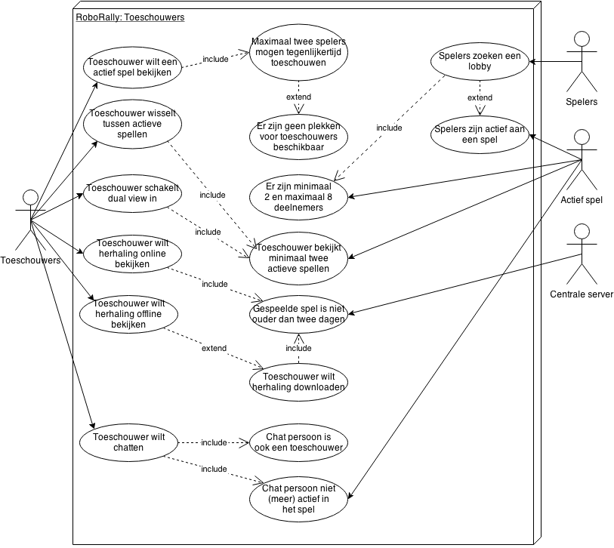

*Download de diagram via deze link als SVG bestand (hoge kwaliteit):*

[*https://www.dropbox.com/s/ac16fe2rfxo8ytu/SRS%20Toeschouwers%20Use%20Case.svg?dl=0*](https://www.dropbox.com/s/ac16fe2rfxo8ytu/SRS%20Toeschouwers%20Use%20Case.svg?dl=0)

**Use Case Toeschouwers beschrijving**

*Toeschouwer wilt een actief spel bekijken*

Er mogen maar maximaal 2 toeschouwers tegelijkertijd naar een actief spel kijken. Het is dus mogelijk dat er geen plaats is voor de persoon die graag het actieve spel zou willen bekijken.

*Toeschouwer wisselt tussen actieve spellen en maakt gebruikt van Dual View*

De applicatie biedt de toeschouwer de mogelijkheid om meerdere actieve spellen te bekijken. De toeschouwer kan gemakkelijk wisselen tussen meerdere spellen.

Ook is het mogelijk om Dual View in te schakelen, hierdoor kan de toeschouwer 2 actieve spellen tegelijkertijd bekijken naast elkaar.

*Toeschouwer wilt herhaling online bekijken*

Een toeschouwer kan een gespeeld spel terugkijken. Dit kan zijn van hem of haar zelf, maar ook van iedere andere willekeurige speler. Dit is alleen mogelijk als het spel minder dan 2 dagen geleden gespeeld is. Na deze twee dagen wordt de herhaling namelijk van de centrale server verwijderd.

*Toeschouwer wilt herhaling offline bekijken*

Tevens is het mogelijk om een gespeeld spel offline terug te kijken. Hiervoor geldt dat de herhaling gedownload moet zijn, wederom binnen 2 dagen nadat het desbetreffende potje is geëindigd.

*Toeschouwer wilt chatten*

Een toeschouwer beschikt ook over de ingebouwde chatfunctie. De toeschouwer kan chatten met zowel de andere toeschouwer als met de personen die zijn afgegaan in het desbetreffende potje.

Toeschouwer = Een persoon die een spel bekijkt.

Speler = Onder een speler verstaan wij iemand die deel uit maakt van een actief spel of opzoek is naar een lobby om een spel te starten.

Actief spel = Onder een actief spel verstaan wij een spel waar minimaal 2 en maximaal 8 deelnemers zich in bevinden.

**Use Case Spelers**

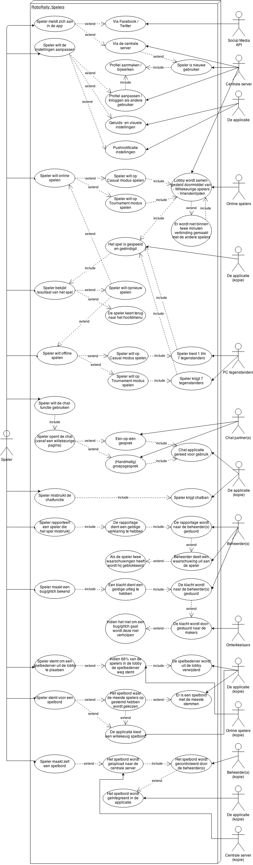

*Download de diagram via deze link als SVG bestand (hoge kwaliteit):*

[*https://www.dropbox.com/s/7uunzorp9tu95lr/SRS%20Spelers%20Use%20Case.svg?dl=0*](https://www.dropbox.com/s/7uunzorp9tu95lr/SRS%20Spelers%20Use%20Case.svg?dl=0)

**Use Case Spelers beschrijving**

*Speler meldt zich aan in de app*

De applicatie biedt de speler de mogelijkheid om in te loggen via Facebook/Twitter. Ook kan de speler inloggen door middel van een account. Als de speler nog geen account heeft op de server, kan hij/zij ervoor kiezen om een account aan te maken. Vervolgens kan men met dit account inloggen en het profiel aanmaken (of eventueel bewerken).

*Speler wilt de instellingen aanpassen*

Via het menu kan men diverse instellingen aanpassen. De speler beschikt over geluidsinstellingen en visuele instellingen. Maar ook de instellingen voor pushnotificaties. Verder kan de speler ook zijn/haar profiel bewerken via dit menu.

*Speler wilt online spelen*

De speler krijgt de keuze tussen Casual en Tournament modus. Vervolgens kan de speler een lobby samenstellen door middel van de vriendenlijst of gewoon te spelen met willekeurige andere spelers. Mocht er niet binnen 2 minuten verbinding gemaakt kunnen worden met alle deelnemers, dan wordt er automatisch naar andere spelers gezocht.

*Speler wilt offline spelen*

De speler krijgt wederom de keuze tussen Casual en Tournament modus. Bij Casual modus krijgt de speler de keuze tussen 1 t/m 7 computergestuurde tegenstanders. Echter bij Tournament modus zijn er altijd 7 computergestuurde tegenstanders.

*Speler bekijkt resultaten van het spel*

Als een online of offline spel is afgelopen, worden de resultaten van het gespeelde spel weergegeven. De speler kan in dit scherm kiezen voor “Opnieuw” of “Afsluiten”. Als de speler kiest voor “Opnieuw” wordt er een nieuwe lobby aangemaakt. Doet de speler dit niet en kiest hij/zij voor “Afsluiten”, dan komt men terecht in het hoofdmenu.

*De speler wil de chatfunctie gebruiken*

De applicatie beschikt over een chatfunctie. De chatfunctie is vanaf elk scherm beschikbaar, dus zowel in-game als in het hoofdmenu. In het chatscherm kan de gebruiker kiezen voor een één-op-één chatgesprek of een groepsgesprek.

*Speler misbruikt de chatfunctie*

Indien een speler de chatfunctie misbruikt, bijvoorbeeld schelden of spammen, kan dit resulteren in een chatverbod.

*Speler rapporteert een speler die het spel misbruikt*

De applicatie biedt gebruikers de mogelijkheid om andere spelers te rapporteren voor misbruik. Dit kan alleen onder de voorwaarde dat de rapportage voorzien is van een geldige verklaring. Indien dit het geval is wordt de rapportage doorgestuurd naar de beheerder(s). Als de rapportage terecht wordt bevonden door de beheerder(s) zal er een waarschuwing worden uitgedeeld aan de desbetreffende speler. Indien de speler voorheen al een keer gerapporteerd is en een waarschuwing heeft gekregen, wordt hij/zij geblokkeerd van het spel.

*Speler maakt een bug/glitch bekend*

Een speler heeft de mogelijkheid om, bij het vinden van een bug of glitch, de beheerder(s) te contacteren. Als de klacht voorzien is van een geldige uitleg, wordt de klacht doorgestuurd naar de makers van het spel. De makers van het spel beoordelen vervolgens of het gaat om bug of glitch, indien dit het geval is zal deze bug of glitch zo snel mogelijk worden verholpen.

*Speler stemt om een spelbederver uit de lobby te plaatsen*

Alle spelers zijn er toe in staat om een spelbederver uit de lobby te plaatsen. Wanneer 66% of meer van de spelers in de lobby het er mee eens is om de speler uit de lobby te plaatsen, zal dit ook gebeuren.

*Speler stemt voor een spelbord*

De speler die een lobby heeft aangemaakt, heeft de keuze of de spelers mogen stemmen of dat er door de applicatie een willekeurig spelbord gekozen wordt. Indien er bij het stemmen geen meerderheid kiest voor één spelbord, zal er als nog door de applicatie een nieuw willekeurig spelbord worden uitgekozen.

*De speler maakt zelf een spelbord*

De applicatie biedt de spelers de mogelijkheid om zelf een spelbord te ontwikkelen. Vervolgens kan de speler zelf bepalen of hij/zij het gemaakte spelbord wilt uploaden naar de centrale server. Hier worden de spelborden gecontroleerd door de beheerder(s). De mogelijkheid bestaat dat, het door de speler gemaakte, spelbord geïmplementeerd wordt in de applicatie.

### Activity diagrammen

**Activity Toeschouwers**

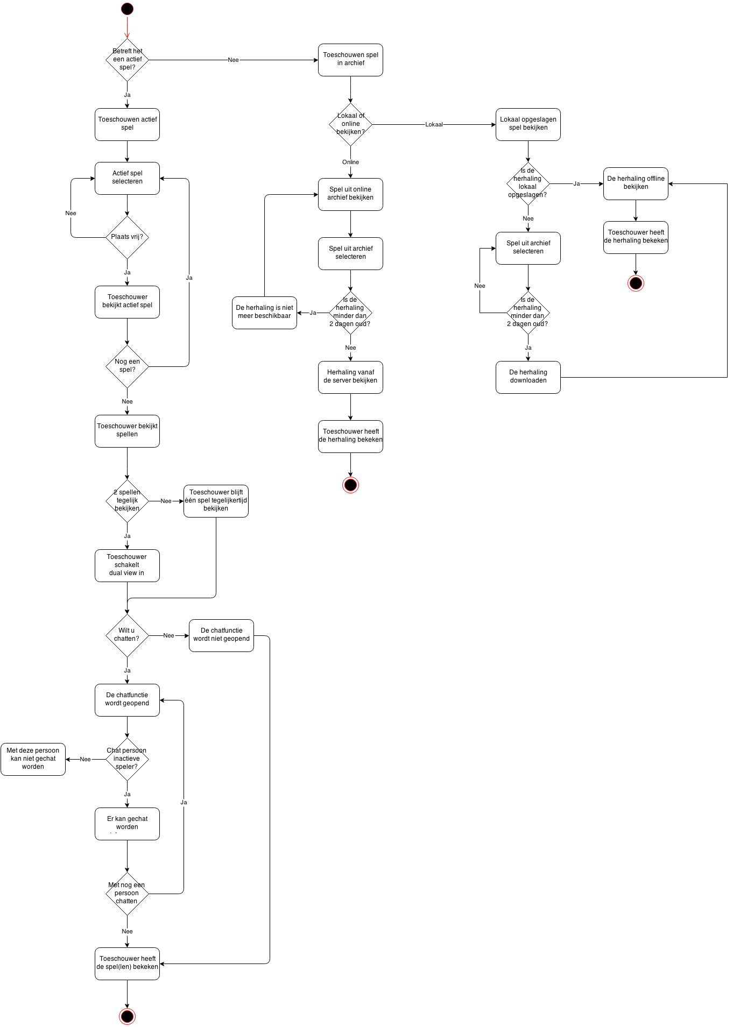

*Download de diagram via deze link als SVG bestand (hoge kwaliteit):*

[*https://www.dropbox.com/s/98555otaucyfmt6/SRS%20Toeschouwers%20Activity.svg?dl=0*](https://www.dropbox.com/s/98555otaucyfmt6/SRS%20Toeschouwers%20Activity.svg?dl=0)

**Activity Spelers**

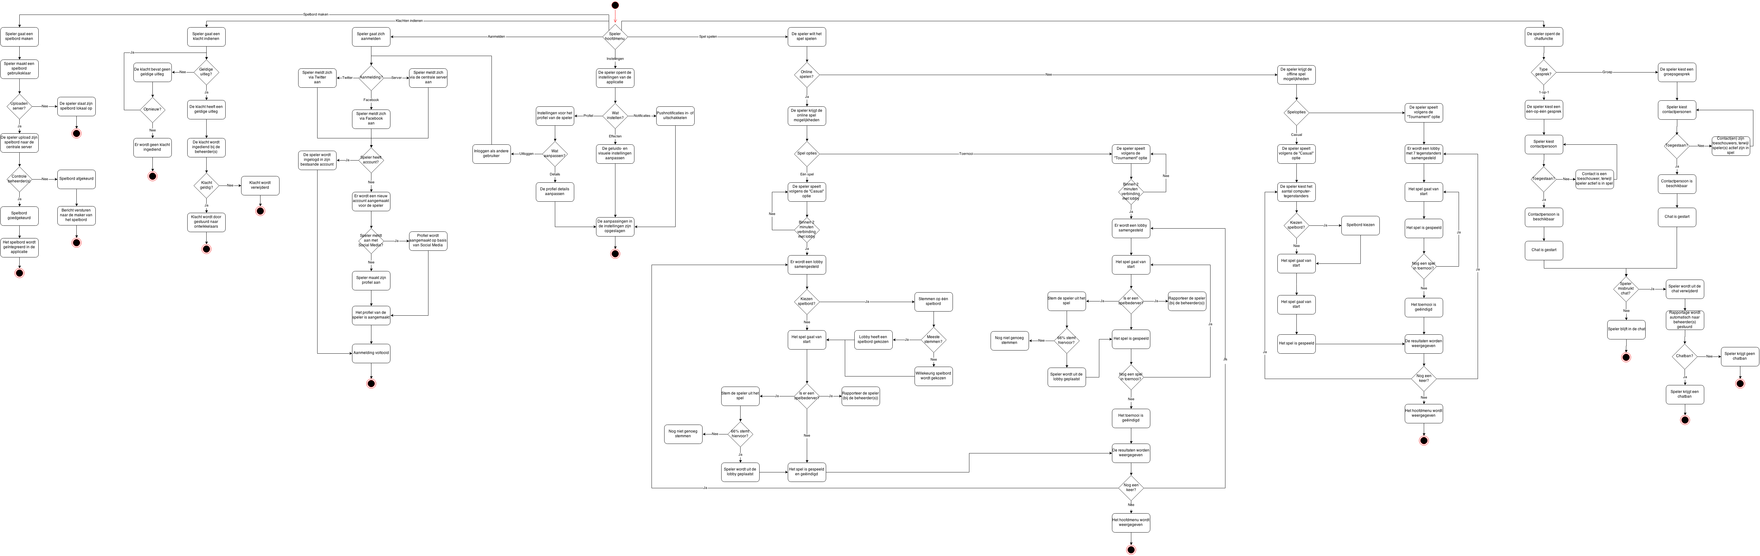

*Download de diagram via deze link als SVG bestand (hoge kwaliteit):*

[*https://www.dropbox.com/s/4qipvuxf12vms8g/SRS%20Spelers%20Activity.svg?dl=0*](https://www.dropbox.com/s/4qipvuxf12vms8g/SRS%20Spelers%20Activity.svg?dl=0)

# Persona’s

## Spelers

**Maria Blom (58) – Secretaresse**

Maria is momenteel werkzaam als secretaresse bij een bank. Hierin hoopt ze nog jaren werkzaam in zijn omdat zij het bij haar huidige baan erg naar haar zin heeft.

In haar vrije tijd en op vakantie speelt ze graag bordspellen met haar man (59) en haar twee kinderen (10 en 15).

In de pauze speelt ze af-en-toe een kaartspel ‘om even af te kunnen schakelen van het werk’.

**Motivaties**

Maria vindt het meedoen belangrijke dan winnen. Ze vindt het dan ook erg gezellig om mensen mee te laten doen, ook al hebben zij een minder spelersniveau.

**Doelen**

Omdat Maria nog voornamelijk (offline) bordspellen speelt, heeft ze als hoofddoel dat ze zich meer wilt verdiepen in het spelen van online spellen.

**Irritaties**

Omdat online-spellen voor Maria nieuw zijn, wil ze ‘eenvoudig een spel kunnen starten, zonder al te veel moeite’.

**Reinout Hoving (46) – Arts**

Reinout Hoving is een ervaren arts, momenteel werkzaam in een ziekenhuis in Heerlen.  
Mensen een helpende hand bieden, geeft hem veel voldoening in zijn werk. Volgens Reinout is zijn baan als arts stressvol, maar kan hij door zijn ervaring ook momenten van rust vinden.

Reinout is getrouwd met Annemiek Hoving (43) en hebben samen twee kinderen (12 en 13).

In zijn vrije tijd doet hij voornamelijk aan schaakspellen: ‘Tactische spellen liggen mij nu eenmaal het beste’.

**Motivaties**

Reinout vindt schaakspellen het leukst, maar is ook opzoek naar iets moderner/iets nieuws.  
Hij vindt het niet erg om zich te verdiepen in een nieuw spel, als het maar ‘niet al te ingewikkeld wordt’.

**Doelen**

Nieuwe tactische spellen zoeken, vaardigheden mobiele apparaat verbeteren.

**Irritaties**

Touch-screens: ‘Hoe vaak ik wel eens op de verkeerde letter klik!’.

**Dirk Ooijevaar (33) – ICT Beheerder**

Dirk is werkzaam als ICT-beheerder bij een uitzendbureau.  
Hij is niet getrouwd en heeft op dit moment (nog) geen kinderen.

Als je met een ICT-probleem zit, kun je volgens Dirk altijd bij hem terecht. Hij zegt dan ook weinig moeite te hebben met het spelen van spellen, ‘het hoort immers bij mijn ICT-vaardigheden.

Online-shooters spelen is zijn favoriete bezigheid. Maar af-en-toe iets anders, vindt hij ook niet erg.

**Motivaties**

Zijn ICT-kennis rijkt zover, dat hij niet veel motivatie nodig heeft, aldus Dirk.  
Maar af-en-toe iets anders proberen is eigenlijk toch een beetje zijn motivatie, zolang het maar online is tegen andere spelers.

**Doelen**

Als hoofddoel is voornamelijk het uitproberen van een andere spel dan shooters.

**Irritaties**

Spelers die in de weglopen of het spel niet begrijpen.

**Annette Maurits (24) – Receptioniste**

Annette is sinds een paar jaar receptioniste. Ze vindt het vooral leuk dat ze met veel mensen in contact staat: ‘Als aanspreekpunt sta ik voldoende in de belangstelling’.

Annette is nog vrijgezel, en wilt dat voorlopig nog wel even blijven. Hoewel ze wel een ruimte overlaat, als ze een leuke persoon tegenkomt.

In haar vrije tijd speelt ze Farmville op haar mobiel: ‘Het is erg verslavend, maar het is wel enorm leuk omdat je echt leeft als een boerin!’.

**Motivaties**

Liefst speelt ze spellen alleen, maar eens een spelletje tegen andere voor de gezelligheid vindt ze ook niet erg.

**Doelen**

Annette wil wel eens iets anders proberen dan Farmville.

**Irritaties**

Moeilijke spelregels en besturing.

**Herman Waterval (42) – Investeerder**

Herman is als investeerder altijd wel onderweg door heel Europa.  
Hij is getrouwd met Anne (39) en hebben een zoon van 16 jaar oud.

Als investeerder is Herman voortdurend op zoek naar kleine bedrijven waar groei in zit. Hij wilt in bedrijven investeren en vindt het een ‘kick’ als deze bedrijven uitgroeien tot een succes.

Herman speelt eigenlijk totaal geen spellen, maar vindt het wel interessant om te kijken of het waard is om in spellen te investeren.

**Motivaties**

Herman wilt zich meer verdiepen in de ‘spellen-wereld’. ‘Het is misschien een interessante markt, en als investeerder ben je continue opzoek naar nieuwe start-ups’. Dit sluit aldus Herman compleet aan bij zijn huidige werkzaamheden.

**Doelen**

Het zoeken naar nieuwe investeer-mogelijkheden.

**Irritaties**

Weinig, omdat (online-)spellen nog nieuw voor hem zijn.

## Toeschouwers

**Milana van Daatselaar (20) – Zangeres**

Milana is zangeres in haar dagelijks leven. Het in het middelpunt van de belangstelling staan is voor haar de grootste drijfveer in haar werk als zangeres.  
Nu wil ze eens langs de zijkant staan, en meemaken hoe het is om als toeschouwer te kijken naar andere mensen die het middelpunt zijn.

Milana woont momenteel samen met haar vriend François (24).

In haar vrijetijd speelt ze voornamelijk ‘Cut te rope’ omdat ze vrolijk wordt van de muziek en uiterlijk van het spel.

**Motivaties**

Milana is erg tevreden met haar huidige baan: ‘Mensen kunnen laten genieten van mijn mooie stem, levert mij energie op’.

**Doelen**

Meer willen inzetten voor goede doelen, is een hoofddoel van Milana.  
Sociaal bezig zijn is nu eenmaal voor haar ‘een must’.

**Irritaties**

Te lange en moeilijke spellen.

**Merel Ganseberg (59) – Kapster**

Merel is sinds enkele jaren kapster. Vroeger hielt ze zich voornamelijk bezig met huishoudelijke taken, maar sinds haar twee zonen (van 23 en 25) het huis uit zijn heeft ze eindelijk tijd het grootste hobby uit te oefenen. Ze is getrouwd met haar man Ton (60).

In haar vrije tijd wandelt ze het liefst in de mooie natuur. Dit brengt haar namelijk rust en geeft haar een gevoel van voldoening.

Bordspellen spelen doet zich meestal op de zaterdagavond met haar man, en af-en-toe ook met haar kinderen als ze er zijn.

**Motivaties**

Merel vindt vooral haar huidige werk belangrijk: ‘Ik heb van mijn hobby mijn werk kunnen maken’.

**Doelen**

Een mooie wandeling maken door het prachtige IJsland, is haar hoofddoel.  
Ze wil als tweede haar mobiele-vaardigheden wat verbeteren, daarvoor wil ze eerst van een afstandje kunnen toekijken.

**Irritaties**

Vrij weinig, maar alleen kan ze niet zo goed tegen ‘schreeuwende mensen’.

**Hans Verkuil (46) – Postbode**

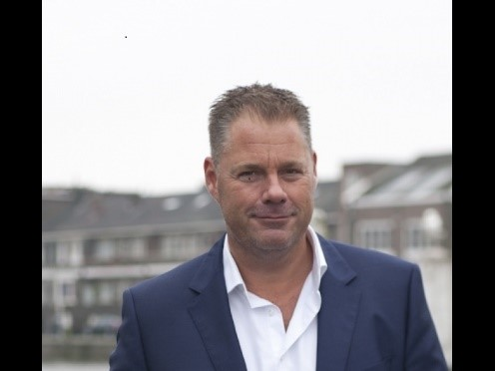Hans Verkuil is in zijn dagelijks leven postbode. Deze baan is Hans op zijn lijf geschreven: ‘Lekker buiten zijn, fietsen, en ook nog eens goed voor mijn gezondheid!’.

Hans en zijn vrouw Annette (42) zijn al jaren samen, maar hebben geen kinderen. Hans geeft aan dat ze genieten van de tijd die ze samen kunnen doorbrengen.

Dammen is zijn favoriete vrijetijd besteding.

**Motivaties**

Het bezig zijn buiten is voor Hans belangrijk: fietsen, hardlopen, ..  
Hans is ook nieuwsgierig naar wat ‘de jeugd’ allemaal bezig houdt.

**Doelen**

Meer willen verdiepen in de jeugd en hun (gaming) bezigheden.

**Irritaties**

Binnen zitten.

Yfke Boosten (36) – Directeur

Yfke is directeur op een basisschool. Hoewel ze als directeur niet voor de klas staat, vindt ze het wel leuk om als de tijd het toelaat een klaslokaal binnen te lopen om te zien waar de kinderen op dat mee bezig zijn.

Zelf heeft Yfke nog geen kinderen, maar heeft wel een kinderwens. Samen met haar man Hans (36), hoop ze binnen een korte tijd haar wens in vervulling te zien gaan.

Betreft het spelen van spellen, zegt Yfke daarvoor weinig tijd te hebben. Dit mede door haar druk werkschema als directeur.

Motivaties

Omgaan met kinderen vindt ze het leukste gedeelte van haar werk. Het aansturen van mensen geeft aan dat ze ook over leidinggevende vaardigheden heeft.

Doelen

Zelf kinderen in de toekomst en reizen zijn haar hoofddoelen.  
Verder wilt ze zich iets meer verdiepen in de jeugd: Wat vinden ze nu zo leuk aan het spelen van spellen?

Irritaties

Te laat komers.

**Tarkan Theunissen (55) – Belastingadviseur**

Tarkan is een belastingadviseur specialist. Hij geeft graag advies aan bedrijven en geeft daarbij ook regelmatig presentaties.

Het kunnen adviseren van bedrijven, omgaan met mensen, en uitdagingen vindt hij de leukste kant van zijn werk.

Tarkan is getrouwd met zijn vrouw Miriam (54) en hebben een dochter van 19 jaar.

Tarkan speelt is zijn vrijetijd voornamelijk kaartspellen, en heeft nog nooit een mobielspel gespeelt.

**Motivaties**

Omgaan met mensen, en uitzoeken wat hun bezigheden zijn, vindt Tarkan belangrijk in zijn leven.

**Doelen**

Meer reizen en wat meer tijd besteden met zijn vrouw.

**Irritaties**

Niet gemotiveerde mensen.

# Bijlage

## De vragenlijsten

### Vragenlijst brainstorm sessie

We zijn als groep bij elkaar gaan zitten, en zijn begonnen met het verzinnen van vragen. Het doel van deze sessie was om zoveel mogelijk vragen op papier te krijgen, die we later verder konden uitwerken. Niet alle vragen zijn van belang voor ons (omdat wij strikt voor de eigenaren en producenten requirements op aan het stellen zijn).

**Vragenlijst voor opdrachtgever / eigenaren / producent**

* Hoe moeten de spelers meedoen aan een online spel?
  + Spelerseisen (level, reputatie, ..)
  + Vormgeving
  + Zoekmogelijkheden (vinden van spelers, etc.)
* Welke functies zitten er in een online spel?
* Moeten spelers zich kenbaar maken voordat ze mee mogen doen aan een online spel?
  + Welke gegevens voor registratie?
  + Waarom/waarvoor deze gegevens?
* Uit hoeveel spelers mag een spel maximaal bestaan?
* Uit welke geautomatiseerde spelersniveaus kan men kiezen?
* Waarvoor en wanneer worden de chat-mogelijkheden gebruikt?
* Betreft het een een-op-een of meerdere chat?
* Hoe moet de chat worden vormgegeven en (wanneer) worden weergegeven?
* Hoe moet het spel worden weergeven/vormgegeven/opgebouwd?
* Welke functies moet de speler hebben? Hoe moeten deze worden toegepast/weergegeven?
* Op welk scherm(en)/resolutie(s) moet het spel speelbaar zijn?
* Op welke apparaten moet het speelbaar zijn?
* Uit welke elementen, vormen, etc. bestaat de GUI voor de (menselijke) spelers?
* Uit welke elementen, vormen, objecten, functionaliteiten moet de GUI voor toeschouwers bestaan?
  + Hoe moet worden geswitcht tussen de verschillende (actieve) spellen?
  + Hoe moet deze switch worden vormgegeven? (effecten, kleur, vorm, etc.)
  + Hoe moeten speelde spellen opnieuw worden bekeken? Hoe moet deze zijn opgebouwd? Welke functies?
  + Hoe moeten meerdere spelers worden gevolgd? (Welk overzicht/hoe kom je er, etc.)
* Hoe moeten de volgende elementen worden weergeven? (Kleur, vorm, lengte, hoogte, positie, ..)
  + Leeg vak
  + Muur
  + Lopende band
  + Expresband
  + Valkuil
  + Checkpoints
  + Robots
  + Draaischijven
  + Reparatie vakken
  + Pushers
  + Lasers
* Wat wordt er bedoeld met het spelen van meerdere van spellen tegelijk?
  + Alleen online, offline, combinaties, etc.?
* Hoe kan men switchen tussen de (actief deelgenomen) spellen?
* Hoe lang hebben spelers de tijd om te reageren voordat ze mogen worden verwijderd uit een actief spel?
* Wie bepaald er of een speler mag worden verwijderd uit een spel?
* Hoe moet het toernooi zijn opgebouwd? (Spellen, spelers, rondes, etc.)
* Hoe moeten de verschillende speelborden uitzien/worden weergeven? (Kleuren, vormen, effecten, etc.)
* Uit welke mogelijkheden bestaat het definiëren van nieuwe borden?
* Uit welke mogelijkheden/functionaliteiten bestaat de speelbord editor?
* Welke nieuwe bordelementen kunnen worden gedefinieerd?
  + Zijn er restricties?
  + Door wie mogen ze worden toegevoegd?
  + Wanneer en waarvoor zijn ze bruikbaar?
* Hoe moeten de levenspunten worden bijgehouden? Uit welke vorm moet dit bestaan?
* Hoe moeten de opgelopen schade worden bijgehouden? Uit welke vorm moet dit bestaan?
* Hoe moeten de rondes worden bijgehouden? Uit welke vorm moet dit bestaan?
* Hoe moeten de programmeerkaarten worden uitgedeeld? Welke vorm moeten deze hebben?
* Hoeveel tijd heeft de speler voor het kiezen van de kaarten?
* Welke controles moeten worden uitgevoerd bij het innemen van programmeerkaarten?
* Hoe wordt de spelleider gekozen? Hoe moet deze worden weergegeven?
* Hoe wordt het spel door de spelleider ververst?

### De vragenlijst voor het interview

Na de brainstormsessie is een deel van de groep begonnen aan het filteren van goede vragen die gebruikt kunnen worden in een interview met de eigenaar / producent. Een aantal vragen zijn uit de vorige vragenlijst gehaald, maar er zijn ook veel nieuwe bij gekomen.

**De vragenlijst voor het interview**

1. Het spel is online te spelen als multiplayer, maar moet het spel ook offline beschikbaar zijn?
   1. Moet men het spel tegen de computer kunnen spelen?
   2. Tegen hoeveel spelers moet men offline kunnen spelen?
2. Als het spel online gespeeld wordt, hoe worden de tegenstanders gekozen?
   1. Worden de spelers uit een vriendenlijst gehaald of willekeurig gekozen?
   2. Moet men de mogelijkheid hebben om een email te sturen naar vrienden die het spel niet geïnstalleerd hebben, met een uitnodiging om het spel te downloaden?
3. Wanneer moet tijdens het spel de chatfunctie beschikbaar zijn?
   1. Moet er een mogelijkheid bestaan om een groepsgesprek te voeren of alleen 1-op-1 gesprekken?
   2. Worden de groepsgesprekken automatisch aangemaakt voor de tegenstanders waarmee je speelt?
   3. Moet het mogelijk zijn, om tijdens een spel, met anderen te chatten die niet deelnemen aan hetzelfde spel?
   4. Moet de chat ondersteuning hebben voor audiofragmenten en beeldmateriaal?
4. Moet het mogelijk zijn om een speler te rapporteren als hij/zij het spel op incorrecte wijze gebruikt, bijvoorbeeld door het misbruiken van bugs?
   1. Als een speler gerapporteerd wordt, krijgt hij/zij dan een waarschuwing of wordt de speler geblokkeerd?
      1. Als de speler geblokkeerd wordt, is dit dan voor een bepaalde periode, of voor altijd?
         1. Als een speler geblokkeerd is, kan hij/zij dan een klacht indienen om gedeblokkeerd te worden?
   2. Kan een speler “gewoon” gerapporteerd worden, of dient er een reden gegeven te worden?
5. Moeten spelers een fout in het spel kunnen aangeven, zodat deze problemen verholpen kunnen worden?
6. Moet het spel beschikken over pushnotificaties?
   1. Moeten pushnotificaties gebruikt worden als je wordt uitgenodigd voor een spel?
   2. Moet er een melding worden gegeven wanneer men aan de beurt is?

*De applicatie wordt in een instantie gemaakt voor Android smartphones.*

1. Moet het spel ook worden ontwikkeld voor Android tablets?
2. Moet het spel in de toekomst ook beschikbaar worden op andere mobiele platformen, zoals iOS en Windows Phone?
3. Moet de speler zelf kunnen bepalen welk spelbord hij of zij wil gebruiken als hij met vrienden of met een willekeurige lobby gaat spelen?
   1. Als een speler in een lobby zit, moet hij of zij dan kunnen stemmen voor het spelbord dat in het spel gebruikt wordt?
4. Moet het spel zelf groepen samenstellen op basis van de ervaring van de spelers (zodat een nieuwe speler gepaard wordt met een ervaren speler)?
   1. Wordt deze match gemaakt op basis van het totale aantal spellen of de verhouding tussen gewonnen en verloren spellen?
5. Moet het mogelijk zijn om als speler deel te nemen aan meerdere (actieve) spellen?
   1. Aan maximaal hoeveel spellen mag een speler tegelijkertijd deelnemen?
   2. Hoe lang heeft een speler de tijd om te reageren in het spel (zijn zet/speelkaart kiezen), voordat hij automatisch verwijderd wordt.
   3. Mogen deelnemers in een spel andere deelnemers verwijderen, indien dat nodig zou zijn (votekick systeem)?
6. Moeten deelnemers hun eigen spelborden of spelelementen kunnen toevoegen?
   1. Zijn er restricties bij het aantal spel elementen die toegevoegd mogen worden?
   2. Door wie mogen deze spelborden en spel elementen gebruikt worden en hoe wordt dit gerealiseerd?
7. Worden de spellen gehost op een centrale server of worden de spellen peer-to-peer gehost?
8. Moet men het volume van het spel in de applicatie kunnen aanpassen, zonder dat het volume van overige applicatie van de telefoon worden aangepast?

### Het interview inclusief antwoorden

Normaal = Interviewer

**Bold** = Dhr. Tossaint

1. Het spel is online te spelen als multiplayer, maar moet het spel ook offline beschikbaar zijn?

**Ja, dit zou mooi zijn.**

* 1. Moet men het spel tegen de computer kunnen spelen?

**Ja**

* 1. Moet men ook offline tegen vrienden kunnen spelen? En tegen hoeveel spelers moet dat dan?

**Nee, dat hoeft niet. Offline moet er tegen minimaal 2 en maximaal 8 spelers (computer gestuurd).**

1. Als het spel online gespeeld wordt, hoe worden de tegenstanders gekozen?
   1. Worden de spelers uit een vriendenlijst gehaald of willekeurig gekozen?

**Een combinatie van willekeurige spelers en vrienden. Het moet ook mogelijk zijn om geheel willekeurig te spelen of met alleen vrienden.**

* 1. Moet men de mogelijkheid hebben om een email te sturen naar vrienden die het spel niet geïnstalleerd hebben, met een uitnodiging om het spel te downloaden? **Ja**

1. Wanneer moet tijdens het spel de chatfunctie beschikbaar zijn?

**Overal in de applicatie**

* 1. Moet er een mogelijkheid bestaan om een groepsgesprek te voeren of alleen 1-op-1 gesprekken?

**Beide zouden fijn zijn**

* 1. Worden de groepsgesprekken automatisch aangemaakt voor de tegenstanders waarmee je speelt?

**De speler maakt zelf een groepsgesprek aan met de mensen waarmee hij of zij wilt chatten.**

* 1. Moet het mogelijk zijn, om tijdens een spel, met anderen te chatten die niet deelnemen aan hetzelfde spel?

**Ja**

* 1. Moet de chat ondersteuning hebben voor audiofragmenten en beeldmateriaal? **Alleen tekst verzenden is voldoende.**

1. Moet het mogelijk zijn om een speler te rapporteren als hij/zij het spel op incorrecte wijze gebruikt, bijvoorbeeld door het misbruiken van bugs?

**Ja**

* 1. Als een speler gerapporteerd wordt, krijgt hij/zij dan een waarschuwing of wordt de speler geblokkeerd?

**De speler eerst waarschuwing en als het nog is gebeurd blokkeren**

* + 1. Als de speler geblokkeerd wordt, is dit dan voor een bepaalde periode, of voor altijd?

**Voor een periode van drie maanden**

* + - 1. Als een speler geblokkeerd is, kan hij/zij dan een klacht indienen om gedeblokkeerd te worden?

**Nee, hij moet dan wachten tot hij weer mag spelen.**

* 1. Kan een speler “gewoon” gerapporteerd worden, of dient er een reden gegeven te worden?

**Ja, er moet een reden gegevens worden. Deze wordt dan beoordeeld door de beheerder en hij of zij zal dan een beslissing maken.**

1. Moeten spelers een fout in het spel kunnen aangeven, zodat deze problemen verholpen kunnen worden?

**Ja, dat zou handig zijn.**

1. Moet het spel beschikken over pushnotificaties? **De applicatie moet er wel over beschikken, maar gebruiker moet dit eerst toelaten.**
   1. ~~Moeten pushnotificaties gebruikt worden als je wordt uitgenodigd voor een spel?~~
   2. ~~Moet er een melding worden gegeven wanneer men aan de beurt is?~~

*De applicatie wordt in een instantie gemaakt voor Android smartphones.*

1. Moet het spel ook worden ontwikkeld voor Android tablets?

**De applicatie moet werken op het hele Android platform vanaf Android 4.0**

1. Moet het spel in de toekomst ook beschikbaar worden op andere mobiele platformen, zoals iOS en Windows Phone?

**Ja**

1. Moet de speler zelf kunnen bepalen welk spelbord hij of zij wil gebruiken als hij met vrienden of met een willekeurige lobby gaat spelen?

**De spelborden worden willekeurig door de app gekozen.**

* 1. Als een speler in een lobby zit, moet hij of zij dan kunnen stemmen voor het spelbord dat in het spel gebruikt wordt?

**De spelers stemmen op een aantal spelborden. Het spelbord met de meeste stemmen wint (wiel systeem).**

1. Moet het spel zelf groepen samenstellen op basis van de ervaring van de spelers (zodat een nieuwe speler gepaard wordt met een ervaren speler)?

**Nee**

* 1. ~~Wordt deze match gemaakt op basis van het totale aantal spellen of de verhouding tussen gewonnen en verloren spellen?~~

1. Moet het mogelijk zijn om als speler deel te nemen aan meerdere (actieve) spellen?

**Ja, een speler mag aan oneindig veel spellen mee doen.**

* 1. ~~Aan maximaal hoeveel spellen mag een speler tegelijkertijd deelnemen?~~
  2. Hoe lang heeft een speler de tijd om te reageren in het spel (zijn zet/speelkaart kiezen), voordat hij automatisch verwijderd wordt.

**Hij heeft 1 uur de tijd.**

* 1. Mogen deelnemers in een spel andere deelnemers verwijderen, indien dat nodig zou zijn (votekick systeem)?

**Ja, dat is een zelfs beter dan het rapporteren van spelers.**

1. Moeten deelnemers hun eigen spelborden of spelelementen kunnen toevoegen?

**Ja, spelers moeten hun spelborden kunnen uploaden, maar wel een apart menu krijgen om hun eigen spelborden terug te vinden.**

* 1. ~~Zijn er restricties bij het aantal spel elementen die toegevoegd mogen worden?~~
  2. Door wie mogen deze spelborden en spel elementen gebruikt worden en hoe wordt dit gerealiseerd?

**Iedereen mag een spelbord maken en uploaden naar de servers van de app, zodat het spelbord gebruikt kan worden.**

1. Worden de spellen gehost op een centrale server of worden de spellen peer-to-peer gehost?

**Via een server**

1. Moet men het volume van het spel in de applicatie kunnen aanpassen, zonder dat het volume van overige applicatie van de telefoon worden aangepast?

**Uiteraard**

### Samenvatting van het interview

Het spel zal zowel online als offline gespeeld moeten kunnen worden. Als men online speelt, worden er lobby’s, willekeurig op basis van vriendenlijsten of een combinatie hiervan, gemaakt. Indien men offline wilt spelen, kan deze gebruiker alleen tegen de computer spelen. De computer zal dan meerdere robots besturen, omdat het spel minimaal twee en maximaal acht deelnemers zal hebben.

De applicatie zal geen rekening houden met de ervaring van de spelers. Indien alle spelers willekeurig geselecteerd worden, kan een beginner tegen een ervaren speler geplaatst worden.

Een speler mag aan verschillende spelletjes mee doen. De speler moet wel binnen één uur een zet maken in een actief spel, om door te blijven gaan. Doet de speler dit niet wordt hij uit het spel geplaatst, zodat de andere spelers door kunnen spelen.

Overal in de applicatie moet de chatfunctie bereikbaar zijn. Het moet mogelijk zijn om één-op-één gesprekken te voeren, maar het zou erg fijn zijn als er ook in een groep gechat kon worden. Deze groepsgesprekken worden handmatig door de speler aangemaakt, zodat hij of zij zelf kan beslissen met wie gechat wordt. Door deze manier van aanpak wordt het ook mogelijk om te chatten met vrienden die niet mee doen aan jou specifieke spelletje. De chat functie is dus geheel universeel binnen de hele applicatie. Als laatste is het alleen mogelijk om tekst te verzenden met in de chat. Afbeeldingen, filmpjes, audio fragmenten, enzovoorts worden niet ondersteund door de applicatie.

Op het moment dat een speler bugs en glitches in het spel gaat misbruiken om het spel te beïnvloeden, kan deze speler gerapporteerd worden door de andere mensen in de lobby. Er kan alleen gerapporteerd worden, op het moment dat er een geldige reden voor is. Het gerapporteerde bericht wordt naar de beheerder(s) gestuurd die de situatie beoordelen. Zij besluiten wat er met deze persoon gebeurd. Indien hij een waarschuwing krijgt, is er niets aan de hand. Bij twee waarschuwing wordt de speler voor drie maanden van de applicatie geblokkeerd. De geblokkeerde speler krijgt niet de mogelijkheid om een klacht in te dienen en moet die drie maanden wachten totdat hij gedeblokkeerd is. De beheerder(s) hoeven niet per sé een waarschuwing te geven, ze kunnen er ook voor kiezen om meteen iemand te blokkeren.

Om te voorkomen dat speler bugs en glitches gaan misbruiken, wordt er de mogelijkheid gegeven aan speler om bugs en glitches te rapporteren, zodat deze zo snel mogelijk opgelost kunnen worden door de makers van de applicatie. Daarnaast kunnen spelers stemmen om en persoon uit de lobby te plaatsen. Indien 66% of meer van de deelnemers één persoon eruit wil hebben, gebeurd dit ook.

De applicatie kiest een spelbord op willekeurige basis. De lobby moet de keuze krijgen om te stemmen om een ander spelbord. Het spelbord met de meeste stemmen wordt gekozen voor het volgende spelletje. Als er geen winnaar uit het stemmen blijkt, kiest de applicatie zelf een nieuw spelbord op toeval.

De gebruikers van de applicatie krijgen de mogelijkheid om zelf spelborden te maken en die beschikbaar te stellen voor de andere gebruikers van de app. De maker van het spelbord krijgt dan een nieuw menu waar al zijn eigen gemaakte spelborden in staan.

De applicatie en alle toebehoren (denk aan spelborden, speler informatie, matchmaking) wordt gehost vanaf een centrale server. Als een speler een eigen spelbord heeft gemaakt, wordt deze geüpload, naar de servers van de applicatie.

In de instellingen van de applicatie staan functies, waarmee visuele effecten en geluidseffecten in- en uitgeschakeld kunnen worden. Ook kunnen ze via dit menu zichzelf uitloggen of inloggen als een andere gebruiker.

De applicatie wordt in eerste instantie gemaakt voor het gehele Android platform. De applicatie wordt aangeboden vanaf Android 4.0. Als de applicatie veel gebruikt wordt en geliefd is bij de gebruikers, zal er later een versie beschikbaar worden gemaakt op iOS en Windows Phone (en Windows RT).

### Mockup ontwerp voor de applicatie

Voor de eigenaar / producent van het bordspel een idee te geven hoe de applicatie eruit zal komen te zien en hoe de app in gebruik is, hebben we ervoor gekozen om een mockup ontwerp te maken.

**Opstartscherm**

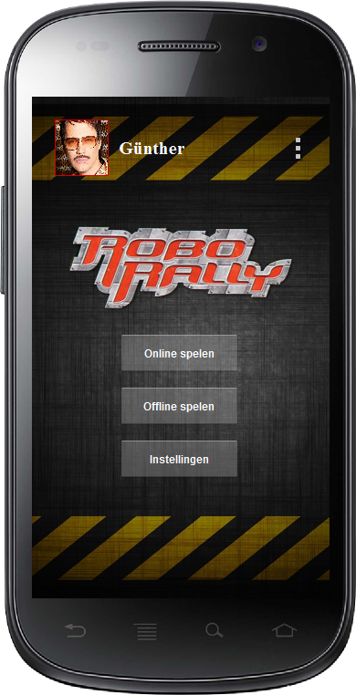

Dit is het eerste scherm dat de gebruiker te zien krijgt. Boven aan staat de naam van de gebruiker met zijn profielfoto. Daarnaast staat de optie knop (drie vierkantjes). De optie knop geeft zorgt ervoor dat de gebruiker naar de chatfunctie toe gaat.

De andere knoppen spreken van zelf. Als er op “online spelen” wordt geklikt, wordt er een online lobby aangemaakt. Bij “offline spelen” wordt er een offline lobby aangemaakt (met vrienden of tegen de computer). En de laatste knop “instellingen” navigeert naar de instellingen van de applicatie.

**Online spelen**

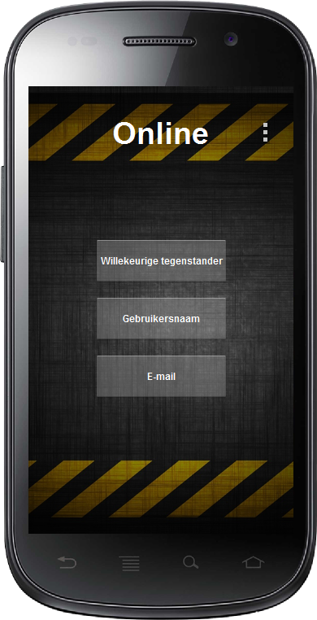

Deze pagina verschijnt op het moment dat de gebruiker op de knop “online spelen” geklikt heeft. Hier heeft de gebruiker de mogelijkheid om met willekeurige spelers samen te spelen, met spelers op basis van gebruikersnaam toe te voegen aan de lobby of mensen die het spel nog niet hebben uit te nodigen via hun e-mail adres.

Dit scherm ziet er bijna het zelfde uit als “offline spelen”. Bij offline spelen zullen alleen de knoppen om met vrienden te spelen of tegen de computer te spelen aanwezig zijn.

**Lobby**

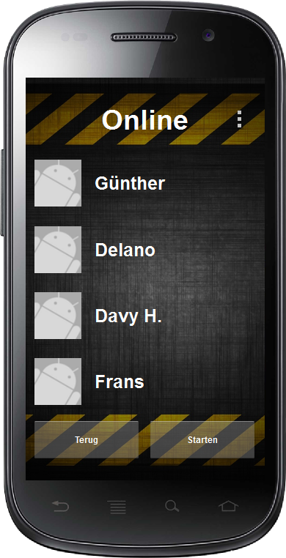

Dit is het Lobby menu. Alle spelers die meedoen aan dit specifieke spel, worden in een lijst weergegeven. Als alle spelers op starten hebben geklikt, zal het spel beginnen.

**De spelomgeving**

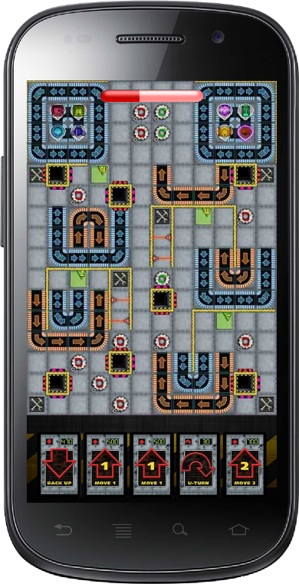

Nadat er op starten geklikt is begint het spel. We hebben ervoor gekozen, om de levenspunten balk boven aan de app de plaatsen. Dit zorgt naar onze mening voor de minste overlast. Onderaan het scherm zijn de speelkaarten te vinden. Deze besturen de robot.

De fysieke knoppen zijn in dit scherm belangrijker dan de andere schermen. De tweede knop van rechts vouwt namelijk het menu uit. Dit menu bevat belangrijke knoppen die het spel kunnen bevorderen.

**De menu knop**

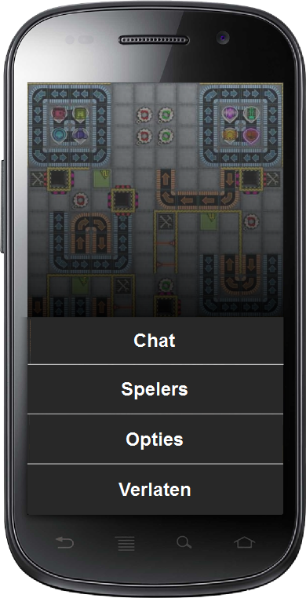

Op het moment dat er op de menu knop geklikt is vouwt een menu zich uit, waar mensen de spelers (lobby) kunnen bekijken, ze kunnen chatten, opties aanpassen en het spel verlaten. In de uiteindelijke app zullen de mogelijkheden “raporteren” en “votekick” ook toegevoegd worden.

**Einde spel**

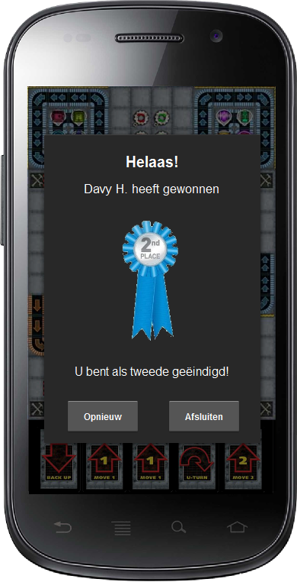

Als het spel is afgelopen, zal er een winnaar bekend zijn. De naam van de winnaar zal boven aanstaan. Vlak daaronder zal je eigen plaats te zien in de vorm van een medaille of beker, gevolgd door een in tekst geschreven bericht.

De knop “Opnieuw” zal een nieuwe lobby samenstellen, de knop “Afsluiten” zal de gebruiker terug sturen naar opstart scherm.

**De chat functie**

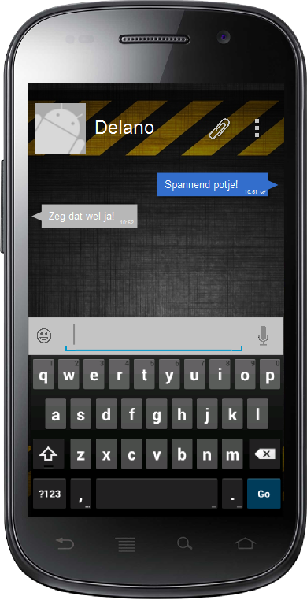

In de app zitten verschillende mogelijkheden om de chatfunctie te openen. De chat functie zal alleen het verzenden van tekst aanbieden. Er mogen dus geen afbeeldingen of statistieken verstuurd worden naar andere gebruikers.

## Basisverloop beurten

**Start Turn**

* *Deal Program Cards*
  + Alle spelers krijgen Program Cards uitgedeeld.
  + 9 per robot per Turn (met 9 Program Cards worden 5 Register Phases gespeeld).
  + Indien de robot schade heeft, dan krijgt de speler per Damage Token 1 Program Card minder
* *Program Registers*
  + Gezamelijk moment om Registers te ‘programmeren’ door er Program Cards op te leggen.
  + Indien er nog maar één speler moet programmeren en de overige spelers dit dus al hebben voltooid, dan begint er een timer af te tellen vanaf 30 seconden. Lukt het de speler niet alle kaarten te ‘programmeren’, dan worden de overige nog niet ingevulde Registers willekeurig gevuld.
  + Wanneer een Register eenmaal is geprogrammeerd , dan mag deze niet meer worden gewijzigd.
  + Program Cards zijn niet zichtbaar voor andere spelers (ze worden facedown gelegd).
* *Announce Power Down*
  + Power Down aan te kondigen (wanneer van toepassing). Ga de spelers langs op basis van Docknummer. Alle Damage Tokens worden op dit moment verwijderd als een robot gaat voor Power Down.
  + Tijdens de Power down worden geen programmakaarten uitgevoerd.
* *Register Phase*
  + Reveal Program Cards
    - Onthul de Program Cards van deze Register Phase
  + Robots Move
    - Robots bewegen op de volgorde van prioriteit van de Program Card.
    - Indien een robot tegen een andere robot aanloopt, wordt de tweede robot weggeduwd, tenzij er een muur of andere robot in de weg zit.
  + Board Elements Move
    - Express Conveyor Belts bewegen.
    - Alle banden bewegen (Express Conveyer Belts bewegen nu voor de tweede keer).
    - Pushers duwen robots. Op de pusher zelf staat in welke beurt deze actief is.
    - Gears draaien.
  + Lasers Fire
    - Alle lasers vuren (bord en robots)
    - Alleen wanneer er geen obstakels zijn krijgt een robot schade. Muren en andere robots tellen als obstakels.
  + Touch Flags & Repair Sites
    - Als een robot de volgende Flag of een repair site bereikt heeft, wordt daar de Archive Marker geplaatst.

**End of Turn**

* *Cleanup*
  + Repair & Upgrades
    - Repair Sites halen een Damage Token weg. Double Repair Sites geven ook nog een Option Card. Lees deze hardop voor en leg het faceup voor je neer.
  + Wiping Registers
    - Maak alle niet gelockte registers leeg.
    - Alle Program Cards worden terug in de stapel geschud (uiteraard uitgezonderd de Program Cards op de gelockte Registers).
  + Setup For Next Turn
    - Alle vernietigde robots die nog minimaal een leven over hebben worden op de Archive Markers gezet en krijgen 2 damage tokens. De speler bepaalt welke kan de robot op kijkt.
    - Geef aan of een Power Down actief blijft (als de robot al Powered Down is) of start (in het geval van een vernietigde robot die wordt teruggezet).

## Verdieping van de spelregels

**Regels voor het terug brengen van robots met een Archive Marker op de zelfde plaats**

* Robot met laagste Dock nummer gaat op marker, richting naar keuze van de speler.
* Volgende robots (op volgorde van Docknummer) op een aangrenzend vak, richting naar keuze zolang er geen robot in het zicht staan voor 3 vakken.

**Bord element regels**

* De bochten van een Express Conveyor Belt zullen alleen een robot draaien die via de band daar terecht komen. Als ze door een Program Card erop stappen, dan worden ze niet gedraaid, maar wel verder meegevoerd door de band.
* Conveyor Belts die een robot tegen een andere robot (of een muur) aan duwen krijgen deze niet verplaatst.
* Pushers duwen robots één tegel van zich af.
  + - Robots die in de duwrichting staan op de tegel aangrenzend de voortgestuwde robot, worden eveneens gestuwd.
    - Indien de voortgeduwde robot of robots worden geblokkeerd door een muur, dan vindt de voortduwing niet plaats en blijven de robots staan.
    - Geduwde robots lopen geen schade op.
* Lasers beschadigen alleen de dichtstbijzijnde robot die op hun pad staat. Elke andere robot erna wordt gespaard. Dit geldt ook voor robotlasers. Staat er een obstakel in de weg, dan wordt de laser tegengehouden. Indien een robot in de line-of-sight staat van een andere robot, ontvangt de betreffende robot een Damage Token.

**Power Down**

* Power Down wordt van te voren aangekondigd en betekent geen Program Cards, maar wel volledig herstel van schade.
* De robot kan wel nog worden beschadigd of geduwd tijdens die beurt. Worden er een of meer Registers gelockt door die schade, vul die plaats(en) random.

**Damage Tokens**

* Vanaf het vijfde Damage Token worden er Registers gelockt. Deze zijn permanent gevuld met de Program Card die er ligt op het moment dat de robot schade ontving.
* Bij 10 Damage Tokens of omdat de robot over de rand van het veld of in een pit gaat, verliest het een leven. Bij het begin van de volgende beurt wordt de robot terug in het spel gebracht op de plaats van zijn Archive Marker. (Is een robot alle levens kwijt, dat is het voor die robot game over.)

**Option Cards**

* Een Option Card mag worden weggelegd om schade die op dat moment wordt opgelopen te vermijden. Leg het op de aflegstapel van de Option Cards.
* De Option Cards zelf geven aan wanneer en hoe ze gebruikt kunnen worden. Als er conflict ontstaat wanneer er meer dan een tegelijkertijd wordt geactiveerd bepaalt het Docknummer de volgorde.

## Tegels

Een scenario is opgebouwd uit tegels. Een robot verplaatst zich voort over de tegels om zijn doel te bereiken. Er zijn verschillende tegels met verschillende functies. Hieronder staan de soorten tegels.

**Dock**

Een Dock is een startpositie van een robot aan het begin van het spel. Deze Docks zijn genummerd. Er wordt willekeurig bepaald of gekozen welke robot of speler op positie 1 komt te staan. Daarna plaatst de speler links van de voorgaande speler zijn robot op de daaropvolgende positie.

**Conveyor Belt**

Een robot die op een *Conveyor Belt* staat, wordt één tegel in de richting van de pijlen verplaatst. De robot behoudt zijn kijkrichting.

* Indien zich een muur (zie ***Wall***) tussen de twee betrokken tegels bevindt, blijft de robot echter staan; hij wordt niet verplaatst.
* Indien de robot na het verplaatsen op een Conveyor Belt of Express Conveyor Belt met een kromme pijl staat, wordt de robot een kwart slag gedraaid in de richting van de curve van de pijl. ***Let op:*** *De robot wordt alléén gedraaid als de robot door een Conveyor Belt wordt voortbewogen. De robot wordt niet gedraaid als de robot anderszins is voortbewogen.*
* Als twee *conveyor belts* of *express conveyor belts* samenkomen op één spoor en twee robots zouden middels de reglementaire voortbeweging van de band naar dezelfde tegel verplaatst moeten worden, dan blijven de twee robots staan en worden deze niet voortbewogen. Hetzelfde geldt wanneer een robot door een Conveyor Belt tegen een andere robot aan wordt geduwd: geen van beide wordt bewogen.

**Express Conveyor Belt**

De *Express Conveyor Belt* heeft dezelfde werking als de *Conveyor Belt*. De *Express Conveyor Belt* beweegt echter tweemaal per *Turn*.

**Pit**

Als een robot bij het bewegen langs of op een pit terecht komt, dan wordt wordt de robot per direct van het bord gehaald en verliest hij een *life token*. Aan het begin van eerstvolgende *turn* wordt de robot weer op de *archive marker* geplaatst.

**Gears**

G*ears* zijn een soort draaicarrousel die, afhankelijk de draairichting, naar links of naar rechts draait na elke *register phase*. Indien zich een robot bevindt op de *gears*, zal deze respectievelijk een kwartslag naar links of rechts gedraaid worden.

**Wall**

Een *wall* bevindt zich tussen twee orthogonaal aangrenzende vakjes in. Aan een *wall* kunnen de volgende objecten bevestigd zijn:

* Board laser
* Pusher

Een *wall* heeft verder de volgende eigenschappen:

* Als een robot zich verplaatst van een tegel naar een andere tegel, waartussen een wall ligt, dan zal de robot zich niet verplaatsen. De robot blijft staan op de oorspronkelijke tegel.
* Board lasers kunnen niet door muren heen schieten.
* Robot lasers kunnen niet door muren heen schieten.
  + **Let op:** Een uitzondering op deze regel is van kracht indien de kaart ‘high-power laser’ actief is voor de robot.

**Board laser (laser)**

De *board laser* zit aan een *wall* bevestigd en schiet elke *turn* een laserstraal af. Deze laserstraal heeft een oneindig bereik, maar kan versperd worden door de volgende objecten:

* een *wall*
* een robot

Wanneer de laser een robot raakt, ontvangt deze één *damage token*.

**Pusher**

Een *pusher* zit aan een *wall* bevestigd en duwt na bepaalde *register phase*s een robot van zich af, indien er een robot op de betreffende tegel staat. Per *pusher* staat aangegeven na welke *register phase* de pusher actief is.

**Single Repair Site**

Een *repair site* is een tegel waar robots kunnen worden gerepareerd. De reparatie vindt telkens plaats na elke *register phase*. Een robot die gerepareerd wordt, verliest 1 *damage token*.

**Double Repair Site**

De *double repair site* heeft dezelfde werking als de single *repair site*. De robot krijgt er in additie één *option card* bij.

## Objecten

Op tegels kunnen zich objecten bevinden. Hieronder een lijst van objecten en hun eigenschappen.

**Robot**

De speler beweegt met zijn robot over het bord door middel van *program cards*.

**Flag**

Op *Capture The Flag*-wijze worden er vlaggen op het speelbord geplaatst die de robots op volgorde moeten deze vlaggen bereiken. De eerste robots die dat voltooit, heeft per direct gewonnen. Een *flag* is altijd tegelijktijdig een *single repair site*. De regels betreffende de *repair site* zijn van toepassing.

**Archive Marker**

Een *archive marker* wordt geplaatst op een *archive location* direct wanneer een robot deze bereikt. Wanneer de robot is vernietigd, wordt deze bij de eerstvolgende *turn* op zijn *archive marker* geplaatst.

* Indien de tegel niet vrij is, wordt de robot op een van de zowel orthogonaal als diagonaal aangrenzende tegels geplaatst, wanneer deze vrij is. De robot mag niet in de richting van een andere robot staan en er mag geen andere robot in de line-of-sight staan voor drie vakjes.

De volgende tegels zijn *archive location*s en daar zijn dus *archive marker*s te plaatsen:

* Dock
* Flag
* Single Repair site
* Double repair site

**Optie kaarten**

Optiekaarten zijn kaarten die tijdens het spel kunnen worden verkregen. Hiermee kunnen de robots verscheidene voordelen hebben ten opzichte van andere robots. Hieronder een lijst van de optiekaarten die beschikbaar zijn.

Abort switch *(AANKONDIGEN VÓÓR DE BETREFFENDE PROGRAMMAFASE ALS JE HIERVAN GEBRUIK WILT MAKEN.)*

Annuleringsknop – Eénmaal per beurt mag je één van je programmakaarten vervangen door de bovenste kaart van de gedekte stapel. Je moet ook alle volgende programmafases op dezelfde manier vervangen tijdens deze beurt. Na de vijfde programmafase wordt deze weer uitgeschakeld.

Fire control

Gericht schieten - Bij het schieten op (raken van) een tegenstander mag je 1 van zijn programmafases vastzetten of 1 van zijn optiekaarten wegnemen en afleggen. Deze kaart mag samen gebruikt worden met de kaarten “Double Barreled Laser” en “High Power Laser”.

Scrambler

*Whenever you could fire your main laser at a robot, you may instead fire the Scrambler. This replaces the target robot’s next programmed card with the top Program card from the deck. You can’t use this Option on the fifth register phase.*

Pressor beam

Drukstraal - Als je de kans hebt om te vuren mag je in plaats daarvan deze kaart gebruiken. De robot van je tegenstander wordt hierdoor 1 vak van je weggeduwd. Veroorzaakt geen schade.

Mechanical arm *(GEBRUIKEN WANNEER PROGRAMMAFASE OPEN LIGT)*

Mechanische arm – Je robot kan een checkpoint aanraken vanaf 1 van de 4 vakjes rondom (diagonaal niet). Let op: het aanraken van een checkpoint geldt enkel als doel en dus niet als reparatieveld. Een robot op een checkpoint staat overigens niet in de weg, een muur wel.

Fourth gear

*Whenever you execute a Move 3, you may move your robot 4 spaces instead of 3. Priority is that of the move 3.*

Vierde versnelling – Bij elke “3x vooruit” kaart mag je 4 in plaats van 3 vakjes bewegen.

Crab legs *(GEBRUIKEN WANNEER PROGRAMMAFASE OPEN LIGT)*

Krabbenpootjes – Bij een Move 1, 2 of 3 mag je een left-turn of right-turn erbij leggen, in dit geval zal je robot dat aantal vakjes naar links of rechts bewegen zonder zijn oriëntatie te draaien.

Conditional program

Voorwaardelijke programma - Na het programmeren mag je één extra kaart uit je hand ondersteboven op deze kaart leggen. Je mag tijdens deze beurt een van je programmafases vervangen door deze kaart. Je moet dit aankondigen vóór de fase begint en de kaart omgedraaid wordt.

Als de extra kaart niet wordt gebruikt, wordt deze mee afgelegd aan het eind van de beurt.

Tractor beam

Trekstraal – Als je de kans hebt om te vuren mag je in plaats daarvan deze kaart gebruiken als je tegenstander niet op een aangrenzend vak staat. De robot van je tegenstander wordt hierdoor 1 vak in jouw richting getrokken.

Reverse gear *(GEBRUIKEN WANNEER PROGRAMMAFASE OPEN LIGT)*

Achteruitversnelling – Bij elke “1 veld achteruit”-kaart mag je je robot 2 in plaats van 1 ruimte verplaatsen.

Gyroscopic stabilizer

Gyroscopische stabilisator - Je mag vóór de beurt begint deze optie inschakelen. Je robot wordt tijdens deze beurt niet gedraaid door tandwielen of draaiende rolbanden.

Double-barreled laser *(Altijd Actief)*

Dubbele laser – Je robot vuurt 2x op andere robots. Deze kaart mag samen gebruikt worden met de kaarten “Fire Control” en “High Power Laser”

Superior archive

Superieure back-up - Als je robot vernietigd is, zal je reserverobot geen 2 schadepunten hebben bij de start van de volgende beurt.

Recompile

Opnieuw samenstellen – Je mag bij elke beurt éénmalig al de programmakaarten die je kreeg vervangen door nieuwe. Je robot loopt hier wel 1 schadepunt door op.

Circuit breaker

Elektriciteitsstop – Bij 3 of meer schadepunten aan het einde van je beurt schakelt je robot zichzelf uit om te herstellen in de volgende beurt. Je bent met deze kaart beschermd voor schade gedurende de uitschakeling.

Brakes *(GEBRUIKEN WANNEER PROGRAMMAFASE OPEN LIGT)*

Remmen - Je mag bij het uitvoeren van een “1x vooruit”-kaart ook blijven staan in plaats van te bewegen. De prioriteit van de kaart blijft gelden.

Mini Howitzer

Mini Howitzer – Als je de kans hebt om te vuren mag je in plaats daarvan deze kaart gebruiken. De robot van je tegenstander wordt hierdoor 1 vakje verder weggeduwd en ontvangt 1 schadepunt. Deze kaart mag je maar 5x gebruiken. Leg 5 schadepunten op de kaart in het begin en haal er bij elk gebruik één weg. 5 keer gebruikt? Dan afleggen.

Ramming gear *(GEBRUIKEN WANNEER PROGRAMMAFASE OPEN LIGT)*

Ram-uitrusting - Als je een andere robot duwt ontvangt deze 1 schadepunt. Ook wanneer die robot niet geduwd kan worden (wegens bijv. muur).

High-power laser *(Altijd Actief)*

Laser met hoge kracht – Je laser kan door een muur of andere robot schieten. Als je door een robot schiet ontvangt deze ook 1 schadepunt. Deze kaart mag samen gebruikt worden met de kaarten “Fire Control” en “Double-Barreled Laser”.

Power-down shield

Schild bij uitgeschakelde robot – Als je robot uitgeschakeld is, geniet je gedurende elke programmafase bescherming vanuit alle vier de zijdes voor één schadepunt. Als je robot weer ingeschakeld wordt, is het beschermschild uitgeschakeld.

Ablative coat

Beschermlaag – De volgende 3 schadepunten worden opgevangen door een beschermlaag. Leg de schadepunten op deze kaart in plaats van op je robotkaart. De kaart wordt afgelegd als ze 3 schadepunten bevat. Deze schadepunten hebben geen gevolg voor aantal programmakaarten dat men krijgt.

Extra memory

Extra geheugen - Je krijgt een extra programmakaart bij het begin van elke beurt. De extra programmakaart wordt telkens mee afgelegd op het einde van beurt. Let op: deze optie voorkomt niet dat je robot bij 10 schadepunten vernietigd is.

Rear-firing laser *(Altijd Actief)*

Achteruit schietende laser – Je robot heeft een bijkomende laser die achteruit schiet.

Radio control

Telegeleiding – Als je de kans hebt om te vuren mag je in plaats daarvan deze kaart gebruiken. Eén tegenstander – die maximaal zes velden van je vandaan staat; muren staan niet in de weg – voert voor de rest van de beurt hetzelfde programma als jij uit. Je eigen robot heeft prioriteit van bewegen.

Flywheel

Vliegwiel – Nadat alles geprogrammeerd is mag je een van je overgebleven kaarten gedekt op deze kaart plaatsen. Je mag deze kaart in elke volgende beurt inzetten.

Dual processor

*When programming your registers you may put both a Move card (Move 1, Move 2, Move 3, or Back Up) and a Rotate card (Rotate Left, Rotate Right, or U-Turn) in the same register. If you do, during that phase your robot will move 1 space less than the Move card says to move and then execute the Rotate card. If the Rotate card is a U-turn, move 2 spaces less than the Move card says if possible.*

## Termen lijst

* **Robot** – De spelers in het spel besturen robots op het speelveld. Er zijn acht unieke robots.
* **Dock** – De acht robots starten ieder op hun eigen Dock aan het begin van het spel. De Docks zijn genummerd van 1 tot 8, en wie welk nummer heeft is van belang on sommige typen conflicten op te lossen of volgorde toe te kennen. (Wanneer Option Cards conflicteren, tijdens de Announce Power Down-fase en wanneer meer dan een robot op dezelfde positie terug op het bord wordt gezet.)
* **Program Sheet** – Een persoonlijk spelbord die bij een van de acht robots hoort. Het geeft naast de naam en portret van de robot onder andere statussen (Power Down, Damage Tokens, Life Tokens) weer en heeft Registers waarop de Program Cards worden geplaatst.
* **Register** – Vijf vakjes op elke Program Sheet waarop Program Cards worden gelegd aan het begin van elke Turn.
  + - *Locked Register* – Een Register die geblokkeerd is. Een Locked Register blijft steeds opnieuw dezelfde instructie van de daarop liggende Program Card uitvoeren. Registers worden een voor een gelockt vanaf de 5e Damage Token.
* **Damage Token** – Schade aan een robot wordt weergegeven door Damage Tokens. Bij 5 en meer worden de bijbehorende Registers gelockt, bij 10 is de robot vernietigd.
* **Life Token** – Elke robot begint met een aantal ‘levens’. Als een robot vernietigd wordt, dan verliest deze een *Life Token*. Verliest een robot alle Life Tokens, dan ligt die uit het spel.
* **Flag** – Deze vlaggen moeten op volgorde van hun nummers worden bereikt. Ze staan verspreid over het speelveld en dienen ook als een Single Repair Site. De robot die als eerste alle vlaggen heeft gehad wint.
* **Archive Marker** - Markeert welke Flag (of Repair Site) de bijbehorende robot als laatste heeft bereikt. Als een robot vernietigd is (en nog minimaal een leven over heeft) bepaalt de Archive Marker waar die terug op het bord wordt gezet.
* **Repair Site [Single / Double]** - Een robot die hier staat wordt gerepareerd. Dit betekent dat er een Damage Token van de robot wordt verwijderd. Double geeft de speler nog een Option Card erbij. Single wordt gemarkeerd door alleen een moersleutel, Double heeft er een hamer bij.
* **Priority** - Elke Program Card heeft een prioriteit. Dit bepaalt dus in welke volgorde de robots de instructie op hun Program Cards uitvoeren. Een hoger nummer betekent voorrang op een lager nummer.
* **Turn** – Een beurt. Elke beurt bestaat uit de fasen: Deal Program Cards, Program Registers, Announce Power Down, Complete Registers en Cleanup.
  + - *Deal Program Cards* - Op basis van de schade van hun robot krijgt elke speler een aantal Program Cards. Het maximum aantal kaarten die een speler krijgt is 9 (dit is bij bij nul schade aan hun robot).
    - *Program Registers* – Alle spelers bepalen tegelijkertijd welke Program Cards ze op de Registers leggen. De laatste die dit nog moet voltooien krijgt een deadline van 30 seconden.
    - *Announce Power Down* – Dit is het moment waarop een speler een Power Down mag aankondigen. Het is niet verplicht om hiervan gebruik te maken, maar wel verplicht om het op dit moment aan te kondigen wanneer je ervan gebruik gaat maken.
    - *Complete Registers* - Bestaat uit vijf Register Phases.
      * Register Phase – Een ronde. Er zitten er vijf in de Complete Registers fase van elke beurt.
* **Reveal Program Cards** – De Program Cards in de Registers met een nummer dat correspondeert aan het nummer van de Register Phase worden onthuld.
* **Robots Move** – De robots voeren hun instructies van de onthulde Program Cards uit op volgorde van Priority.
* **Board Elements Move** – De bordelementen (Express Conveyor Belts, Conveyor Belts, Pushers, Gears) bewegen in de gegeven volgorde.
* **Lasers Fire** - Zowel de op het bord aanwezige lasers als de robotlasers vuren.
* **Touch Flags & Repair Sites** - Als een robot een nieuwe Flag or een willekeurige Repair Site heeft bereikt wordt de Archive Marker ernaartoe verplaatst.
  + - **Cleanup** - Bestaat uit Repairs & Upgrades, Wiping Registers en Setup For Next Turn.
      * *Repairs & Upgrades* - Een robot die op een Repair Site staat mag een damage token weghalen en in het geval van een Double krijgt het ook een Option Card.
      * *Wiping Registers* - Alle niet gelockte Registers worden leeggemaakt.
      * *Setup For Next Turn* - Alle vernietigde robots met minimaal een leven worden teruggezet op hun Archive Marker. Ze krijgen er twee Damage Tokens bij. Er mag gekozen worden om de robot meteen al terug te zetten in Power Down-stand.
* **Register Phase Timing** – Het verloop van een Register Phase. Dit is aangegeven op het Program Sheet van elke robot zodat de speler dit altijd kan raadplegen.
* **Program Cards** – Kaarten met instructies voor de robot. Ze worden aan het begin van iedere Turn facedown op de Registers gelegd. Aan het begin van iedere Register Phase wordt er een omgedraaid en de instructie uitgevoerd.
* **Option Cards** – Kaarten met ‘upgrades’ voor robots. Ze kunnen vaardigheden toekennen of bestaande mogelijkheden uitbreiden. Er mag een Option Card worden afgelegd om schade die op dat moment wordt aangericht te negeren.
* **Conveyor Belt / Express Conveyor Belt** – Een van de bordelelementen. Deze loopbanden verplaatsen robots die erop staan met een (Conveyor Belt) of twee (Express Conveyor Belt) vakjes, of tot een Wall of andere robot in de weg staat.
* **(Active) Pusher** – Een van de bordelementen. In de Register Phases dat deze actief is (aangegeven door nummers die erop staan) duwt deze alle robots binnen bereik weg. Zie hoofdstuk *Pusher*.
* **Gears [Clockwise / Counterclockwise]** - Een van de bordelementen: tandwielen. Er zijn twee versies die elk een andere richting op draaien. Ze draaien een robot die erop staat 90 graden in hun respectievelijke richting.
* **Laser [Board / Robot]** - Zowel aanwezig op sommige velden als het basiswapen van de robots. Lasers beschadigen de eerst robot in hun bereik zolang er geen obstakels in de weg staan. Dit bereik is gelimiteerd voor de lasers op het veld, maar niet voor de lasers van de robots.
* **Pit / Edge** – Robots kunnen in gaten op het speelveld terecht komen of over de rand van het veld lopen. In beide gevallen betekent dit dat de robot is vernietigd.
* **Wall** – Een muur, een van de bordelementen. Robots en lasers kunnen niet door een muur.